PLAN ESTRATÉGICO INSTITUCIONAL

ANEXO 1 – ANÁLISIS MATRÍZ DOFA

Secretaría Distrital del Hábitat
2024-2028

Contenido

CONTEXTO ORGANIZACIONAL 3
1. Matriz DOFA – SDHT 3
2. Metodología 4
2.1.1. Entorno Interno 6
2.1.2. Entorno Externo 6
3. Contexto de la información 7
4. Análisis de contexto 8
4.1. Fortalezas Institucionales 8
4.2. Debilidades Institucionales 12
4.3. Oportunidades Institucionales 17
4.4. Amenazas Institucionales 21
5. Matriz DOFA – 2026 (Resultado de triangulación) 26
6. Oportunidades Estratégicas 2026 28
7. Resultados de Encuestas 2024, 2026 y Contexto del SIG (componente Ambiental) 2026 30
7.1. Resultados encuesta presencial DOFA 2024 — 360 Participantes 30
7.2. Resultados Cuestionario Digital DOFA 2026 — 91 Respuestas 38
7.3. Contexto del SIG (componente Ambiental) 2026 45

CONTEXTO ORGANIZACIONAL

Matriz DOFA – SDHT

Mediante el Acuerdo 368 del 31 de mayo de 2024 se adoptó el Plan Distrital de Desarrollo Económico, Social, Ambiental y de Obras Públicas, y el Plan Plurianual de Inversiones para Bogotá D.C. para el período 2024-2027: “Bogotá Camina Segura” en el que se plasmó el modelo de ciudad ha implementar durante los cuatro años de gobierno la actual administración distrital.

A dos años y medio de la implementación del Plan Distrital de Desarrollo es pertinente evaluar resultados del sector hábitat con el propósito emprender las mejoras que faciliten la toma de decisiones y resultados, Por lo anterior, se contempló desarrollar, como parte de la Planeación Estratégica, el documento que contiene el diagnóstico institucional, actualizado en el 2026 a partir una metodología de triangulación de tres (3) fuentes: (i) el análisis DOFA (2024), con la participación de 360 servidores públicos y colaboradores; (ii) el cuestionario digital de Análisis de Contexto DOFA 2026, con 91 respuestas de servidores públicos y contratistas; y (iii) el Análisis del Contexto Interno y Externo del SIG 2026, elaborado bajo las normas ISO 9001:2015 e ISO 14001:2015 por los profesionales del Sistemas de Gestión de Calidad y Ambiental.

Metodología
Para el análisis del contexto institucional, la Oficina Asesora de Planeación llevó a cabo un ejercicio estructurado de revisión y consolidación de información, orientado a identificar las Fortalezas, Debilidades, Oportunidades y Amenazas de la entidad. Este análisis se desarrolló de manera comparativa en dos periodos estratégicos (2024 y 2026) por medio de encuestas de percepción aplicadas a funcionarios y contratistas, con el propósito de evidenciar la evolución del entorno interno y externo, apoyar la toma de decisiones y fortalecer el direccionamiento estratégico bajo un enfoque de mejora continua.

Primer Período:

En el año 2024, se diseñó y aplicó un cuestionario para diligenciamiento mediante código QR, con 26 preguntas con posibles respuestas de selección múltiple, dirigidas a servidores públicos y contratistas de la SDHT. Para las diferentes categorías del DOFA se priorizaron preguntas, utilizando la misma pregunta orientadora: ¿cuáles de las siguientes características relacionadas con las siguientes variables han identificado al interior de la Entidad? Igualmente, se incluyeron preguntas relacionadas con el componente ambiental para identificar y construir el DOFA del Sistema de Gestión Ambiental (SGA). Para esta temática ambiental se preguntó sobre las categorías de cultura y liderazgo, ejecución de procesos, procedimientos y controles, y asignación de recursos.

Para dar respuesta al cuestionario, se desarrolló una actividad en cada uno de los pisos de la SDHT. Previamente se convocó a servidores públicos y colaboradores a través de una pieza publicitaria remitida por la Oficina Asesora de Comunicaciones a los correos institucionales, donde se les invitó a participar de manera presencial en la construcción del DOFA institucional. La actividad se adelantó con el apoyo del equipo de MIPG de la Oficina Asesora de Planeación en cada dependencia, brindando acompañamiento sobre la importancia del ejercicio y una breve explicación sobre su desarrollo. Igualmente, se solicitó a los jefes de dependencia y líderes SIG compartir el código QR a través de los grupos de WhatsApp de cada área, con el fin de ampliar la participación. Como resultado se obtuvo una muestra de 360 servidores públicos y colaboradores.

Segundo Período:

En el año 2026, la Oficina Asesora de Planeación actualizó el diagnóstico institucional aplicando una metodología de triangulación, es decir, el contraste y validación de resultados a partir de tres fuentes de información independientes, de modo que ningún factor del diagnóstico final dependa de una sola fuente ni de la participación de un único ejercicio.

- Primera fuente: El análisis DOFA institucional elaborado en la vigencia 2024 con la participación de 360 servidores públicos y colaboradores, que constituyó la base de referencia del diagnóstico.
- Segunda fuente: El Análisis del Contexto Interno y Externo del Sistema Integrado de Gestión (SIG) 2026, elaborado bajo los requisitos de las normas ISO 9001:2015 e ISO 14001:2015. A partir de la DOFA de 2024, los profesionales del Sistema de Gestión Ambiental y de Calidad de la Oficina Asesora de Planeación identificaron y ajustaron los factores ambientales con mayor profundidad técnica, incorporando la perspectiva del Sistema de Gestión Ambiental (SGA).
- Tercera fuente: Un cuestionario digital en Microsoft Forms con 33 preguntas, 22 de opción de respuesta en escala Likert y 8 abiertas, aplicado a servidores públicos y contratistas de la SDHT, con 91 respuestas válidas. Las preguntas cubrieron seis categorías temáticas:
- Cinco (5) del entorno interno: Talento Humano, Procesos y Comunicación, Tecnología e Infraestructura, Sistemas de Gestión, y Gestión Ambiental
- Una (1) del entorno externo bajo la metodología PESTAL.

Con base en la comparación de los resultados de las tres fuentes, se estructuró y actualizó el diagnóstico DOFA institucional, incorporando como factores aquellos confirmados por al menos dos (2) de las tres (3) fuentes. Como resultado se identificaron 34 factores (9 Fortalezas, 8 Debilidades, 8 Oportunidades y 9 Amenazas).

Entorno Interno

Teniendo en cuenta los factores internos, se definieron preguntas organizadas en cinco categorías: i) Talento Humano, ii) Procesos y Comunicación, iii) Tecnología e Infraestructura, iv) Sistemas de Gestión y Mejora Continua, y v) Gestión Ambiental. Estas categorías fueron ajustadas respecto al primer período (2024) para responder a las condiciones específicas de la SDHT, incorporando la Gestión Ambiental como categoría propia en coherencia con las certificaciones ISO 14001:2015. Para la identificación del entorno interno se consideran factores como los son Fortalezas y Debilidades, como se definen a continuación:
- Fortalezas: son aquellos elementos o factores al interior de la Entidad donde se mantiene un alto nivel de desempeño generando ventajas o beneficios presentes y claros, con posibilidades atractivas en el futuro.
- Debilidades: son deficiencias o desventajas que podemos identificar al interior de la Entidad y que la hacen vulnerable, pudiendo constituirse en un obstáculo para la consecución de los objetivos.

Entorno Externo

Se evaluaron las categorías de acuerdo con la metodología PESTAL: Política, Económica, Social, Tecnológica, Ecológica y medio ambiente; y Legal. Para la identificación del entorno externo se consideran Factores como los son las Oportunidades y Amenazas, como se definen a continuación:

- Oportunidades: situaciones o circunstancias del entorno externo que son potencialmente favorables para la organización porque pueden ser utilizadas ventajosamente para alcanzar o superar los objetivos de la Entidad.
- Amenazas: situaciones o circunstancias del entorno externo (fuera de la Entidad) que ponen en riesgo el alcanzar los objetivos establecidos en la Entidad.

Contexto de la información

El contexto de la información se fundamenta en el diagnóstico institucional elaborado mediante la herramienta DOFA, construido en la vigencia 2024 y actualizado en 2026 por el equipo de la Oficina Asesora de Planeación de la Secretaría Distrital del Hábitat (SDHT). Este insumo permite comprender la evolución del entorno institucional y soporta el análisis estratégico requerido para la toma de decisiones.

Para la vigencia 2024, se aplicó de manera presencial un cuestionario en cada dependencia de la entidad, con el acompañamiento del equipo de la Oficina Asesora de Planeación en los diferentes pisos de la SDHT. La convocatoria se realizó mediante una pieza comunicacional difundida por la Oficina Asesora de Comunicaciones a los correos institucionales; adicionalmente, el enlace de diligenciamiento fue socializado por los jefes de dependencia y líderes SIG a través de los grupos de WhatsApp de cada área, con el fin de asegurar una participación amplia y oportuna.

Para la vigencia 2026, el cuestionario incorporó preguntas alineadas con el Sistema Integrado de Gestión, abordando el componente de Calidad (ISO 9001:2015) y el componente Ambiental (ISO 14001:2015). Se incluyeron aspectos relacionados con cultura y liderazgo ambiental, ejecución de procesos y controles, y asignación de recursos, lo que permitió articular los resultados del SIG 2026 y asegurar coherencia con los lineamientos y del Sistema de Gestión Ambiental.

La convocatoria se gestionó mediante dos canales: i) correo electrónico masivo enviado por la Oficina Asesora de Comunicaciones a todos los funcionarios de la entidad, y ii) publicación en el grupo interno de enlaces SIG. La actividad contó con el acompañamiento del equipo de la Oficina Asesora de Planeación y obtuvo 91 respuestas válidas, las cuales, junto con las demás fuentes de análisis, soportaron la actualización de la Matriz DOFA institucional.

Análisis de contexto

La Oficina Asesora de Planeación, a partir de la triangulación de tres (3) fuentes primarias, el DOFA institucional del año 2024 (360 participantes), el cuestionario digital DOFA 2026 (91 respuestas), y el Análisis del Contexto SIG 2026 con enfoque ambiental, actualizó el diagnóstico institucional, identificando los factores más recurrentes por más de una fuente de información:

Fortalezas Institucionales

A partir del análisis triangulado de las tres (3) fuentes, se identificaron nueve (9) fortalezas institucionales. A continuación, se presenta el análisis consolidado:

F1. Talento humano calificado, comprometido y seleccionado con base en competencias y capacidades.

El 97% de los encuestados en 2026 manifiesta tener claridad sobre sus funciones y responsabilidades. Asimismo, se destaca que la planta de personal fue conformada con base en criterios de selección por competencias y capacidades, aspecto reconocido y validado por el Plan Estratégico Institucional (PEI) (2024) como un diferenciador clave del equipo.

Por otra parte, dentro de las principales fortalezas de la entidad, se resalta el conocimiento técnico especializado en vivienda, hábitat y servicios públicos, sentido de pertenencia y profesionalismo como principales activos.

El Plan Estratégico Institucional (Dimensión 1 MIPG) reconoce el talento humano como el activo primordial y define ciclos de vida del servidor público como eje del direccionamiento estratégico

F2. Liderazgo sectorial, misión clara y cumplimiento de procesos institucionales

La SDHT es cabeza del Sector Hábitat (Acuerdo 257 del 2006) y subsiguientes, con funciones rectoras sobre vivienda, suelo, servicios públicos y revitalización. El PEI define 4 ejes estratégicos y 17 metas PDD directas.

El 82% de los encuestados en el 2026 valora el cumplimiento de especificaciones y procedimientos. El Mapa de Procesos con 20 procesos certificados evidencia estructura institucional madura.

Por otra parte, los encuestados destacan el liderazgo en política de vivienda, articulación como cabeza de sector y presencia en territorio como ventajas competitivas reconocibles.

F3. Cultura de mejora continua, innovación y Sistemas de Gestión certificados

La entidad está certificada en ISO 9001:2015 e ISO 14001:2015. Implementa el MIPG con 7 dimensiones y 19 políticas. HábiLAB, el Observatorio del Hábitat y la Escuela del Hábitat constituyen estructuras de innovación aplicada.

Por otra parte, el SIG 2026 registra cumplimiento continuo de indicadores de desempeño ambiental que superan algunas de sus metas, así como el ciclo PHVA está institucionalizado en el SG-SST.

Adicionalmente, para la encuesta 2026, con un 85% se confirma que las dependencias promueven activamente la identificación de mejoras, lo que indica que la cultura de mejora no es solo discursiva.

F4. Apropiación de prácticas ambientales cotidianas por parte de los colaboradores

La encuesta 2026 registra respuestas sustantivas describiendo prácticas concretas: apagado de equipos, uso de luz natural, cierre de llaves, gestión de residuos. No son declaraciones sino comportamientos verificados.

Adicionalmente el SIG 2026 identifica como fortalezas: canales institucionales de comunicación ambiental, jornadas pedagógicas y sistemas JSP7/MAPI para seguimiento del SGA.

Por otra parte, la certificación ISO 14001:2015 y el PIGA articulado al Plan de Gestión Ambiental Distrital 2023-2038 consolidan esta dimensión como fortaleza diferenciadora ante otras entidades del sector.

F5. Infraestructura tecnológica base y hoja de ruta (PETI) digital estructurada

Con esta fortaleza se reconoce que la entidad cuenta con Data Center institucional, plataforma AWS de producción, servidor X-Road SS-SDHT-PROD-01 para interoperabilidad sectorial, Microsoft 365 desplegado y PETI 2024-2027 formulado.

Adicionalmente, el SIG 2026 reconoce los sistemas JSP7 y MAPI como herramientas que permiten seguimiento y medición del desempeño ambiental, así como proyecto 8148 financia el fortalecimiento institucional digital.

Por otro lado, la existencia de una hoja de ruta (PETI) diferencia a la SDHT de entidades que operan sin planificación tecnológica, aunque la brecha entre lo planeado y lo ejecutado sigue siendo una oportunidad de mejora.

F6. Infraestructura física adecuada, accesible y ubicación estratégica

Para esta fortaleza se reconoce desde el PEI (2024) la ubicación y las instalaciones de la SDHT como accesible, segura, con oferta comercial y bancaria cercana.

La infraestructura física garantiza atención accesible a diferentes poblaciones, incluyendo rampas de acceso, ascensores y baños para personas con discapacidad, cumpliendo así con estándares de inclusión.

Adicional a lo anterior, los encuestados en 2026 mencionan la ubicación y comodidad del edificio como fortaleza que facilita el trabajo y el acceso ciudadano, comparando favorablemente con otras secretarías.

F7. Ética, integridad y valores institucionales reconocidos por los colaboradores

El PEI (2024) identifica explícitamente los 'Comportamientos éticos de los servidores públicos y colaboradores' como fortaleza de la DOFA institucional. La Resolución 088 de 2023, adoptó 6 valores rectores: honestidad, respeto, compromiso, diligencia, justicia y trabajo en equipo.

Por otra parte, las respuestas abiertas de la encuesta 2026 reflejan de forma reiterada conceptos como compromiso, responsabilidad, diligencia y transparencia como características del equipo. Esta percepción es un activo reputacional interno.

En un entorno de entidades públicas bajo escrutinio constante de organismos de control (Contraloría, Procuraduría, Veeduría), la integridad reconocida es un factor diferenciador de confianza institucional.

F8. Alineación estratégica con el Plan Distrital de Desarrollo y sus metas sectoriales

El Plan Distrital de Desarrollo (PDD) 'Bogotá Camina Segura' (Acuerdo 927/2024) asigna 47 metas al sector hábitat, de las cuales 17 son responsabilidad directa de la SDHT. Esta asignación garantiza recursos, visibilidad y mandato político para el cuatrienio.

La alineación está codificada en 4 programas del PDD: i) espacios públicos, ii) vivienda-pobreza, iii) ordenamiento y vivienda, y iv) gobernanza. Esto le da a la SDHT acceso a recursos de inversión que otras secretarías no tienen.

El PEI 2024, articula los 4 ejes estratégicos con los proyectos de inversión (8148, 8125, 8090, 8084, 8091, 7883, 8132), evidenciando una planeación con recursos asignados y no solo declarativa.

F9. Presencia y capacidad de intervención territorial activa

El Sector Hábitat, en cabeza de La SDHT opera en 5 líneas de intervención territorial: vivienda, revitalización urbana, ciudad informal, servicios públicos rurales y fortalecimiento institucional. Esta presencia multiescala en el territorio bogotano es una fortaleza operativa difícil de replicar.

Por otra parte, los encuestados en 2026 destacan: “presencia en territorio”, “enfoque social y sostenible”, “capacidad de transformar físicamente los territorios” y “articulación con comunidades vulnerables'” como ventajas competitivas reconocidas.

Adicionalmente, el Rol del Sector Hábitat en el PEI 2024, describe una articulación de 5 dimensiones (vivienda, revitalización, ciudad informal, servicios públicos, fortalecimiento) que convierte a la SDHT en un actor territorial integral.

Debilidades Institucionales

A partir del análisis triangulado de las tres (3) fuentes, se identificaron ocho (8) debilidades institucionales. A continuación, se presenta el análisis consolidado:

D1. Alta rotación del personal y dificultades para conservar el conocimiento institucional

Esta debilidad evidencia una alta dependencia de la contratación por prestación de servicios en la conformación del equipo de colaboradores (78 % contratistas, 20 % funcionarios y 1 % directivos), situación que implica una mayor rotación del personal asociada a la finalización de los contratos y a la vinculación periódica de nuevos colaboradores. Lo anterior dificulta la consolidación y preservación del conocimiento institucional, al afectar la curva de aprendizaje, la transferencia de conocimiento y la continuidad de los programas estratégicos. En este contexto, los resultados de la encuesta 2026 identifican oportunidades para fortalecer la gestión del conocimiento mediante la implementación de mecanismos que faciliten la transferencia de saberes, aceleren la integración del nuevo personal y contribuyan a garantizar la continuidad de los procesos institucionales.

En relación con el PEI 2024, se destacan líneas de acción orientadas a consolidar la gestión del conocimiento y la articulación de procesos, reconociendo la importancia de implementar estrategias que mitiguen la rotación y promuevan la sostenibilidad organizacional. De igual manera, el SIG 2026 refuerza la necesidad de fortalecer el talento humano con capacidades técnicas especializadas que impulsen los procesos misionales.

A partir de la encuesta 2026, se identifican oportunidades para fortalecer la gestión del conocimiento, especialmente en la consolidación de la curva de aprendizaje, el fortalecimiento de mecanismos de transferencia de conocimiento al integrar nuevo personal y la continuidad de programas estratégicos.

La mejora continua para el uso de la base tecnológica mencionada en la F5 es importante para la reducción del riesgo generado por la rotación del personal.

D2. Dificultades en la articulación y comunicación interna entre dependencias

La encuesta 2026 identifica la “Débil articulación y comunicación interna entre dependencias” como la variable con el mayor nivel de desacuerdo de toda la encuesta (15.4%), mientras que el 30.8% con respuesta neutral representa una zona de oportunidad significativa, al evidenciar que un tercio del equipo aún no reconoce la comunicación como un activo institucional consolidado.

En línea con lo anterior, otros resultados de la encuesta documentan: silos de trabajo, reprocesos, roles poco claros, comunicación por canales no institucionales que genera reprocesos y oportunidades de mejora en la orientación ciudadana en los puntos de atención, asociadas a la necesidad de clarificar competencias entre dependencias.

Este escenario, consistente con lo identificado en el PEI 2024 identifica 'Falta de comunicación entre procesos' y el Riesgo Estratégico lo señala como fuente de 'afectación reputacional y económica'.

D3. Brechas tecnológicas: sistemas con fallas, equipos obsoletos y sin integración

La encuesta de 2026 evidencia que el 38,5 % de respuestas neutrales constituye un aspecto de especial atención si se contrasta con fallas reportadas por SIDIVI y VPN, pues más que reflejar la ausencia de problemáticas, este resultado sugiere que parte del equipo ha normalizado limitaciones relacionadas con “sistemas con fallas, equipos obsoletos y sin integración” como condiciones habituales de trabajo, lo que podría disminuir la percepción de urgencia frente a la necesidad de mejora. Adicionalmente, otras respuestas documentan con detalle: SIGA con caídas constantes, SIDIVIC sin automatización para 3.000 trámites, internet inestable, VPN deficiente, equipos obsoletos.

Por otra parte, el PEI 2024, identifica como debilidades: falta de recursos tecnológicos, falta de innovación y fallas en conectividad, como debilidades distintas. Los tres convergen y nos permiten evidenciar la existencia de una brecha entre las capacidades tecnológicas proyectadas en el PETI y las condiciones de operación del día a día.

De cara a lo anterior y teniendo en cuenta el uso de Excel como sistema de información, formatos físicos y ausencia de gestión documental digital efectiva, pese a la Política de Cero Papel vigente, nos ayuda a evidenciar una oportunidad concreta de alineación entre la política y los procesos operativos.

D4. Gestión documental desactualizada y procesos sin digitalizar

Las respuestas en la vigencia 2026, identifican: documentos desactualizados en el Mapa Interactivo Web, TRD (Tablas de Retención Documental) con versiones del 2015, falta de digitalización de expedientes y exceso de papel pese a Política de Cero Papel.

En el 2026, se registra 79 respuestas sustantivas señalando el uso de papel como principal aspecto a fortalecer en gestión ambiental. El consumo de papel en los procesos misionales (postulaciones a subsidios, expedientes) genera tensión con los compromisos de la certificación ISO 14001 y evidencia la necesidad de avanzar en estrategias de digitalización y optimización documental.

El PEI 2024 identifica 'Infraestructura deficiente que impide cumplimiento de requisitos ambientales' como debilidad específica, y la Política 11 MIPG (Gestión documental) como área de mejora prioritaria.

Se evidencia una oportunidad de mejora a través de la actualización de los documentos, reducción del uso del papel.

D5. Planta de personal reducida y recursos operativos limitados.

Las respuestas en el 2026 documentan recarga laboral sobre contratistas, planta insuficiente frente al volumen de 9 proyectos de inversión, falta de vehículos para actividades misionales territoriales. Evidencian estas respuestas la percepción de los encuestados acerca de la necesidad de fortalecer la capacidad operativa institucional.

El PEI 2024 identifica ‘Falta de asignación de recursos', 'Insuficiente planta de personal' y el SIG 2026 refuerza con “ausencia de personal calificado para apoyo técnico en procesos misionales – PACA”.

La concentración de funciones estratégicas en contratos de prestación de servicios, como oportunidad plantea la necesidad de avanzar en esquemas que fortalezcan la continuidad operativa, la institucionalización y transferencia de conocimiento

D6. Limitaciones en los procesos de capacitación y brechas en formación del personal

Los resultados de la encuesta 2026 evidencia una oportunidad de fortalecimiento en los procesos institucionales de capacitación y desarrollo de competencias, al registrar el menor porcentaje de acuerdo de toda la medición (49.5%). Más de la mitad de los encuestados no considera que reciba capacitación suficiente, incluyendo el 4.4% que responde 'No aplica, soy contratista', lo que refleja la percepción de una parte significativa de los encuestados frente a la necesidad de ampliar y consolidar la estrategia de formación institucional.

Dado que esta variable presenta el nivel de acuerdo más bajo de la encuesta, se consolida como una de las principales oportunidades de mejora identificadas en el presente análisis. En concordancia, el PEI 2024, reconoce retos asociados a las curvas de aprendizaje y a la necesidad de fortalecer la innovación institucional mediante procesos de capacitación en herramientas tecnológicas y competencias digitales cuando se requiera y esté a cargo de la entidad como en los procesos de inducción para personal nuevo'. Esta acción de mejora permite conectar con SIG 2026 con la baja apropiación de los sistemas de gestión.

D7. Apropiación parcial de la cultura ambiental institucional y de los instrumentos del Sistema de Gestión Ambiental.

La SDHT cuenta con certificación ISO 14001:2015, lo que evidencia el compromiso institucional con la gestión ambiental y la mejora continua. No obstante, los resultados del análisis realizado en 2026 evidencian una apropiación parcial de algunos componentes del Sistema de Gestión Ambiental por parte de los colaboradores, particularmente en aspectos relacionados con el conocimiento de los programas ambientales, los impactos ambientales, así como los roles y responsabilidades asociados al SGA. Estos elementos representan aspectos susceptibles de fortalecimiento para consolidar la cultura ambiental institucional y profundizar la integración del sistema en las dinámicas cotidianas de la Entidad.

En la encuesta 2026, 79 respuestas sustantivas revelan el patrón más frecuente: 'manejo de residuos' y 'sensibilización ambiental' son los aspectos que más se necesitan fortalecer, precisamente los más básicos de la ISO 14001. El 22% no conoce los programas ambientales de la entidad.

Las respuestas de la encuesta 2026 evidencian la necesidad de reforzar acciones de sensibilización ambiental y fortalecer las prácticas relacionadas con el manejo adecuado de residuos, aspectos fundamentales para la consolidación de la gestión ambiental institucional.

Por otra parte, 13.2% de los participantes expresan desacuerdo respecto a la insuficiencia de las prácticas de uso eficiente de papel, lo que sugiere la conveniencia de seguir consolidando mecanismos institucionales que faciliten y respalden las buenas prácticas ambientales ya existentes, promoviendo una mayor articulación entre la cultura organizacional y los instrumentos de gestión ambiental.

D8. Condiciones del entorno laboral que afectan la cohesión y el compromiso institucional

Los resultados de la encuesta 2026 evidencian oportunidades de fortalecimiento relacionadas con el ambiente de trabajo particularmente en aspectos asociados con la integración entre colaboradores con diferentes modalidades de vinculación. El fortalecimiento de canales de comunicación interna y la consolidación de directrices más claras y cercanas entre los distintos niveles organizacionales.

En concordancia con lo anterior, el Plan Estratégico Institucional 2024-2028 reconoce en el marco del SG-SST (p.30) la importancia de fortalecer la gestión de los riesgos psicosociales y promover el bienestar integral de los equipos de trabajo como líneas prioritarias para la vigencia 2026. En este contexto, la aplicación de La Batería de Riesgo Psicosocial contemplada en el Plan anual, constituye una herramienta estratégica para profundizar diagnóstico institucional y orientar acciones de mejora enfocadas Enel clima organizacional y la calidad del entorno laboral.

Así mismo el modelo de vinculación mixto entre personal de planta y contratistas plantea la oportunidad de continuar con la implementación de estrategias institucionales orientadas a promover la integración, la participación y el sentido de pertenencia de todos los colaboradores favoreciendo una mayor cohesión del equipo y la apropiación institucional.

Finalmente, estos aspectos representan un escenario favorable para que la Alta Dirección continúe consolidando políticas y acciones de bienestar, liderazgo y comunicación instituciona.

Oportunidades Institucionales

A partir del análisis triangulado de las tres (3) fuentes, se identificaron ocho (8) oportunidades institucionales. A continuación, se presenta el análisis consolidado:

O1. Transformación digital, inteligencia artificial y nuevas tecnologías del sector público

El entorno externo ofrece herramientas de Inteligencia Artificial, analítica predictiva, automatización de procesos y plataformas digitales integradas que el Gobierno Digital promueve para el sector público distrital. El Decreto 767 del 2022 y el MRAE v3.0 habilitan la interoperabilidad sectorial vía X-Road.

Los encuestados en el 2026, mencionan Inteligencia Artificial para focalización y seguimiento ciudadano, plataformas integradas para gestión de subsidios, herramientas de analítica para toma de decisiones en Política de Hábitat.

El análisis del SIG 2026, registra tecnologías amigables con el medio ambiente, como oportunidad activa.

O2. Alianzas interinstitucionales, cooperación internacional y sector privado constructor

Existen condiciones externas favorables para formalizar alianzas con Ministerio de Vivienda, BID, ONU-Hábitat, academia, constructoras VIS/VIP y fondos de cooperación internacional para ampliar cobertura habitacional y transferir conocimiento técnico.

El PEI (2024) identifica oportunidades a través de convenios, alianzas y acuerdos con otras entidades y promueve escenarios de participación ciudadana e identificación de iniciativas con actores externos

Los encuestados en el 2026 señalan articulación con Ministerio de Vivienda, Ciudad y Territorio de Colombia - MVCT, cofinanciación VIS/VIP, cooperación con ONU-Hábitat y BID para mejores prácticas en planificación territorial, y alianzas con sector privado constructor como palancas concretas disponibles.

O3. Marco normativo y Plan Distrital de Desarrollo favorecen la gestión

El Plan Distrital de Desarrollo ‘Bogotá Camina Segura' (Acuerdo 927/2024) asigna 17 metas directas al SDHT, lo que garantiza mandato político, visibilidad y acceso a recursos de inversión durante el cuatrienio.

El Decreto 653 del 2025 (Decreto Único del Sector Hábitat) unifica y moderniza el marco jurídico, eliminando normas obsoletas y clarificando competencias. Esto reduce la ambigüedad normativa y facilita la operación.

El SIG 2026, identifica Políticas públicas que favorezcan la implementación del componente ambiental, como oportunidad activa. En la encuesta del 2026, se confirma, que los propios colaboradores perciben este entorno como favorable.

O4. Demanda ciudadana creciente de vivienda digna y reconocimiento institucional

El comportamiento sostenido de la demanda de programas VIS/VIP, mejoramiento habitacional y subsidios en Bogotá D.C., representan una oportunidad para consolidar el liderazgo técnico e institucional de la SDHT en la formulación e implementación de políticas de hábitat y vivienda con impacto social y continuidad en el tiempo.

El PEI 2024 identifica el reconocimiento de la labor por parte de los grupos de valor y la asignación presupuestal acorde con los objetivos y el mandato legal, como oportunidades del entorno externo.

Los encuestados en el 2026 señalan que, la ciudadanía conoce y valora los programas', 'Alta demanda de subsidios' y 'Apoyo de las comunidades a los proyectos impulsados' como señales de legitimidad externa aprovechable.

O5. Posibilidad de fortalecimiento institucional mediante procesos de provisión de empleo.

La normatividad vigente especialmente la Ley 2085 del 2021, Decreto 653 del 2025, viabiliza la ampliación de la planta de personal mediante la provisión de cargos a través de concursos de mérito en el marco de la carrera administrativa. Esta medida permitiría fortalecer la capacidad institucional, reducir la dependencia estructural de la contratación por prestación de servicios y favorecer la permanencia de talento humano especializado, conforme a los resultados del estudio técnico que deberá realizarse con anterioridad para la determinación de las necesidades conforme a las normas vigentes en la materia.

Para la vigencia 2026, los encuestados identifican como oportunidades estratégicas para atender problemáticas asociadas a la alta rotación de personal, la pérdida de memoria institucional y las limitaciones derivadas de una planta de personal insuficiente, los concursos de mérito para la ampliación de la planta.

O6. Economía circular, asociaciones de reciclaje y programas ambientales distritales

El SIG 2026, identifica las asociaciones de reciclaje que permiten acuerdos de corresponsabilidad' y Programas de la Secretaría de Ambiente “Acercar para acompañamiento ambiental' como oportunidades externas concretas y disponibles.

Se identifica la organización de recicladores que ya hace recolección en la entidad como potencial aliado para capacitar a funcionarios y contratistas en separación en la fuente, cerrando la brecha identificada entre la certificación ambiental formal y la cultura ambiental.

El PEI 2024 identifica la adquisición de aplicativos para disminuir consumo de papel y residuos y la adquisición de productos amigables con el medio ambiente, como oportunidades de mercado externo alineadas con la política ambiental. Se constituye como una oportunidad de mejora, la evaluación de los avances frente a esta acción programada en el 2024.

O7. Vinculación de practicantes universitarios y alianzas con academia

La vinculación de practicantes de universidades y centros técnicos representa para la SDHT, una oportunidad de renovación y actualización del conocimiento, creación de vínculos con la academia y acceso a conocimiento actualizado en áreas como tecnología, urbanismo, medio ambiente y política pública para los practicantes una oportunidad de vinculación con las necesidades de los habitantes en sus territorios y contextos lo que les brinda alternativas de conocimiento e innovación en las formas y metodologías del aprendizaje.

Los encuestados en el 2026, señalan la vinculación de practicantes que apoyen los procesos, articulación sencilla con entidades distritales y académicas y fortalecimiento del grupo de atención ciudadana con profesionales nuevos como oportunidades concretas lo cual constituye una oportunidad en doble vía (SDHT-Academia) siempre y cuando el centro del ejercicio sea la transferencia del conocimiento y la cualificación del recurso profesional para la atención de los temas asociados al sector con mayor eficiencia.. La Escuela del Hábitat, ya existente en la entidad es la palanca natural para articular estas alianzas y convertir la entidad en un espacio de formación aplicada en gestión del hábitat.

O8. Demanda de servicios públicos de calidad en ruralidad y zonas vulnerables

Las condiciones de cobertura deficiente de servicios públicos domiciliarios en la ruralidad bogotana y en asentamientos informales generan una demanda sostenida y creciente que la SDHT tiene mandato legal de atender (Función 6, Decreto 510 del 2025).

El Eje Estratégico del PEI “Servicios Públicos eficientes y sostenibles” y el Proyecto 8091 de mejoramiento de servicios públicos en suelo rural y hogares vulnerables canalizan recursos hacia esta oportunidad.

La articulación con EAAB, ETB y EEB como entidades vinculadas del sector representa un ecosistema institucional que puede ampliar la cobertura de manera coordinada, convirtiendo la demanda en legitimidad y en resultados medibles del PDD.

Amenazas Institucionales

La triangulación identificó nueve (9) amenazas del entorno externo. A continuación, se presenta el análisis consolidado:

A1. Cambios normativos y regulatorios frecuente

El 78% de los encuestados en el 2026, confirma que los cambios normativos generan ajustes frecuentes en los procesos. Para una entidad cuya misión depende de marcos legales complejos (POT, Ley 142 del 1994, subsidios VIS/VIP), la volatilidad normativa es importante y de alto impacto.

El PEI 2024 reconoce esta situación como una amenaza en el análisis de entorno y la vincula con el riesgo estratégico denominado “posibilidad de retrasos en la ejecución de metas de los proyectos de inversión”, como consecuencia directa. En línea con lo anterior, los encuestados señalan que esta condición dificulta la planeación de programas de largo plazo, especialmente aquellos cuya ejecución supera los 10 años.

El Decreto 653 del 2025 intentó unificar el marco jurídico, pero la normatividad cambiante a nivel nacional (subsidios, costos construcción, servicios públicos) seguirá siendo una fuente de ajustes permanentes.

A2. Cambio de gobierno y discontinuidad de programas institucionales

El PEI 2024 identifica el 'Cambio de gobierno nacional y/o administración distrital' como amenaza y señala que la misionalidad corre riesgo ante cambios en prioridades de gobierno. El horizonte del PEI (2024-2028) está atado al cuatrienio, limitando la planeación de largo plazo.

En el 2026, los encuestados evidencian la preocupación por la continuidad institucional: la necesidad de consolidar programas más allá de los ciclos de gobierno, fortalecer la planeación estratégica de largo plazo y preservar la memoria técnica como garantía de gestión basada en evidencia y no en coyunturas políticas.

La alta dependencia de contratistas (78% del personal) amplifica esta amenaza: ante cada cambio de administración, el conocimiento institucional se dispersa masivamente y los programas en curso quedan en riesgo.

A3. Rápida evolución tecnológica del entorno que supera la capacidad de actualización institucional y amenazas de ciberseguridad

El entorno tecnológico evoluciona a velocidad que supera la capacidad de actualización de la entidad: plataformas desactualizadas, equipos obsoletos y baja interoperabilidad generan vulnerabilidades ante la aceleración digital del sector público.

El PEI 2024 identifica 'Virus, ataques cibernéticos' como amenaza explícita. La Seguridad Digital es Política 13 del MIPG, precisamente porque el riesgo es real y creciente. Un ataque exitoso a SIGA, SUAV o los sistemas de gestión de subsidios tendría consecuencias operativas y reputacionales graves.

El SIG 2026 registra como amenaza las condiciones del entorno (construcción del metro, flujo vehicular) que afectan las instalaciones y la conectividad, lo que puede exacerbar las fallas ya identificadas en los sistemas de información.
A4. Dependencia de entidades externas para lograr resultados misionales

La SDHT depende estructuralmente de Planeación, Catastro, Curadurías Urbanas, MVCT, Alcaldías Locales y empresas de servicios públicos para viabilizar proyectos. Esta dependencia genera cuellos de botella y riesgo de incumplimiento de metas PDD.

El PEI 2024, reconoce explícitamente esta interdependencia y en el Riesgo Estratégico se señala la 'posibilidad de afectación reputacional y económica por retrasos en la coordinación con entidades del orden distrital, regional y nacional'.

Por otra parte, los encuestados señalan 'dependencia de otras entidades como Planeación, Catastro, Curadurías', 'demoras en respuestas y aprobaciones' y 'procedimientos complejos para el acceso a subsidios' como generadores de incumplimiento.

A5. Cambio climático y riesgos ambientales del entorno inmediato

El PEI 2024 identifica como amenaza el cambio climático: 'incendios forestales, sequía, granizadas, vendavales, emisiones atmosféricas, inundaciones, falta de disponibilidad de recursos naturales, calidad del aire y agua'. Para una entidad con mandato de gestión territorial, estas condiciones afectan directamente la ejecución de proyectos.

El SIG 2026, registra ‘Contaminación atmosférica, alerta amarilla por calidad del aire en la ciudad' y 'Emisiones atmosféricas por construcción del metro y ubicación cerca de vías principales' como amenazas externas activas que afectan las condiciones de trabajo y la implementación del SGA.

La paradoja es doble: la entidad tiene mandato de promover la sostenibilidad ambiental, pero opera en un entorno con creciente estrés climático y ambiental que limita sus propias prácticas y afecta las obras y proyectos de revitalización urbana.

A6. Alteración del orden público, protestas y riesgos de seguridad

El PEI 2024 identifica 'Hechos de alteración de orden público, protestas, huelgas y vandalismo' como amenaza del entorno externo. Para una entidad que realiza inspecciones de enajenadores y arrendadores, intervenciones territoriales y control de ocupaciones ilegales, este riesgo es operativamente real.

El SIG 2026 registra 'Protestas y huelgas que afecten la realización de actividades relacionadas con el componente ambiental' como amenaza activa. Las jornadas de sensibilización ambiental y visitas de campo son susceptibles a estos eventos.

En las respuestas dadas en el 2026, mencionan 'temas de seguridad distrital y nacional' como preocupación que genera incertidumbre en el logro de metas y afecta la percepción ciudadana de la entidad, especialmente en zonas de intervención de ciudad informal.

A7. Presión fiscal y posible reducción de recursos distritales

El PEI identifica 'Menor asignación de recursos por caída de los ingresos fiscales del Distrito' como amenaza del entorno económico. La dependencia del presupuesto distrital para financiar los 9 proyectos de inversión hace a la entidad vulnerable a ciclos fiscales adversos.

Una reducción presupuestal tendría impacto directo en la cobertura de subsidios VIS/VIP, en la ejecución de obras de revitalización urbana y en el fortalecimiento tecnológico, identificado como la prioridad de inversión más urgente según la encuesta interna.

El contexto de integración regional que promueve el PDD “articulación con municipios de la sabana” requiere recursos adicionales para programas conjuntos que el presupuesto actual no prevé.

A8. Condiciones del mercado constructor que limitan la efectividad de los subsidios

El PEI 2024, identifica 'Condiciones del mercado que afectan la asignación de subsidios para vivienda VIP y VIS' como amenaza específica del sector. Los altos costos de construcción, las tasas de interés elevadas y la oferta limitada de suelo urbanizable reducen la efectividad de los subsidios.

Los encuestados en el 2026 señalan 'la robustez de los programas vs. la capacidad de gestión', 'recursos insuficientes para el déficit institucional' y 'poca cobertura de subsidios frente a las solicitudes' como consecuencias de este desfase entre demanda y oferta.

Para el eje misional de acceso a vivienda, el mercado inmobiliario bogotano representa una variable exógena no controlable, pero con impacto directo en el cumplimiento de las 17 metas PDD asignadas al SDHT.

A9. Riesgo biológico y pandémico que puede alterar la gestión presencial

El PEI 2024, identifica 'Ambiente expuesto a riesgo biológico virus, bacterias y enfermedades' como amenaza del entorno, con referencia explícita a la experiencia de la pandemia COVID-19 que 'implicó ajustar la forma de ejecutar las actividades y la gestión, a nuevas formas de cumplimiento y manejo'.

El SG-SST del PEI aborda la prevención de riesgos biológicos como parte de los objetivos del sistema, incluyendo protocolos de respuesta ante emergencias sanitarias. Este factor es relevante porque la entidad realiza actividades presenciales de inspección, control y atención ciudadana.

La baja digitalización de procesos amplifica este riesgo: ante una nueva contingencia de salud pública, la entidad tendría dificultades para mantener la continuidad operativa si sus procesos siguen dependiendo de gestión presencial y documentación física.

Matriz DOFA – 2026 (Resultado de triangulación)

Una vez expuestos anteriormente los resultados consolidados de la triangulación para los diferentes factores DOFA, como resultado se procede a consolidar la matriz DOFA 2026, la cual se presenta a continuación:

DEBILIDADES | OPORTUNIDADES
D1. Alta rotación del personal y dificultades para conservar el conocimiento institucional. | O1. Transformación digital, inteligencia artificial y nuevas tecnologías del sector público.
D2. Dificultades en la articulación y comunicación interna entre dependencias. | O2. Alianzas interinstitucionales, cooperación internacional y sector privado constructor.
D3. Brechas tecnológicas: sistemas con fallas, equipos obsoletos y sin integración. | O3. Marco normativo y Plan Distrital de Desarrollo favorecen la gestión.
D4. Gestión documental desactualizada y procesos sin digitalizar. | O4. Demanda ciudadana creciente de vivienda digna y reconocimiento institucional.
D5. Planta de personal reducida y recursos operativos limitados. | O5. Posibilidad de fortalecimiento institucional mediante procesos de provisión de empleo.
D6. Limitaciones en los procesos de capacitación y brechas en formación del personal. | O6. Economía circular, asociaciones de reciclaje y programas ambientales distritales.
D7. Apropiación parcial de la cultura ambiental institucional y de los instrumentos del Sistema de Gestión Ambiental. | O7. Vinculación de practicantes universitarios y alianzas con academia.
D8. Condiciones del entorno laboral que afectan la cohesión y el compromiso institucional. | O8. Demanda de servicios públicos de calidad en ruralidad y zonas vulnerables.
FORTALEZAS | AMENAZAS
F1. Talento humano calificado, comprometido y seleccionado con base en competencias y capacidades. | A1. Cambios normativos y regulatorios frecuentes.
F2. Liderazgo sectorial, misión clara y cumplimiento de procesos institucionales. | A2. Cambio de gobierno y discontinuidad de programas institucionales.
F3. Cultura de mejora continua, innovación y Sistemas de Gestión certificados. | A3. Rápida evolución tecnológica del entorno que supera la capacidad de actualización institucional y amenazas de ciberseguridad.
F4. Apropiación de prácticas ambientales cotidianas por parte de los colaboradores. | A4. Dependencia de entidades externas para lograr resultados misionales.
F5. Infraestructura tecnológica base y hoja de ruta (PETI) digital estructurada. | A5. Cambio climático y riesgos ambientales del entorno inmediato.
F6. Infraestructura física adecuada, accesible y ubicación estratégica. | A6. Alteración del orden público, protestas y riesgos de seguridad.
F7. Ética, integridad y valores institucionales reconocidos por los colaboradores. | A7. Presión fiscal y posible reducción de recursos distritales.
F8. Alineación estratégica con el Plan Distrital de Desarrollo y sus 17 metas sectoriales. | A8. Condiciones del mercado constructor que limitan la efectividad de los subsidios.
F9. Presencia y capacidad de intervención territorial activa. | A9. Riesgo biológico y pandémico que puede alterar la gestión presencial.
Fuente: Elaboración propia, resultado de Triangulación 2026 (tres fuentes de información)

Oportunidades Estratégicas 2026

A partir de la información analizada en el diagnóstico institucional y acorde con los resultados obtenidos, se adelantó la actualización de estrategias, las cuales se relacionan como nuestras oportunidades para continuar fortaleciendo la gestión de la entidad, a continuación, se relaciona la información:

ESTRATEGIAS
1 | Posicionar a la SDHT como referente distrital de innovación pública en hábitat mediante la articulación del HábiLAB, el Observatorio del Hábitat y la Escuela del Hábitat con las 17 metas del PDD, integrando herramientas de inteligencia artificial para la focalización de subsidios y el seguimiento territorial. (F1,F3,F8,O1,O2).
2 | Consolidar la interoperabilidad de los sistemas SUAV, SIDIVIC y SIGA mediante la plataforma de interoperabilidad distrital, habilitando el intercambio automatizado de datos entre dependencias y eliminando el registro manual duplicado en los procesos misionales. (F2,F5,O1,O3).
3 | Gestionar la vinculación de la SDHT a las líneas de asistencia técnica del BID y ONU-Hábitat disponibles para entidades públicas del sector hábitat, y a los mecanismos de cofinanciación del Ministerio de Vivienda para programas VIS/VIP, aprovechando el reconocimiento sectorial de la Secretaría y la demanda ciudadana de vivienda digna como argumento de priorización. (F1,F2,O2, O4).
4 | Articular en la implementación del Plan Institucional de Gestión Ambiental (PIGA) a las asociaciones de reciclaje distritales y el programa Acercar de la Secretaría de Ambiente, desarrollando un programa de ecoeficiencia medible con indicadores de reducción de papel, agua, energía y residuos. (F3,F4,O3,O6).
5 | Estructurar un programa de prácticas universitarias vinculado a la Escuela del Hábitat con convenios con al menos tres universidades, asignando practicantes a proyectos de digitalización, análisis de datos e innovación en gestión de hábitat. (F3,F7,O1,O7).
6 | Reducir la dependencia de contratistas en funciones críticas mediante los concursos de mérito habilitados por la Ley 2085/2021, priorizando los cargos con mayor impacto en la continuidad de los programas misionales, y adoptar una metodología de gestión del conocimiento para documentar procesos, manuales por cargo y protocolos de empalme antes de cada cierre contractual. (D1,D6,O2,O5).
7 | Avanzar con la actualización de las Tablas de Retención Documental vigentes desde 2015 priorizando la gestión para reemplazar archivos físicos por digitales, migrar los expedientes físicos de postulación a subsidios y gestión predial a plataforma digital, y establecer con las entidades del sector, Ministerio de Vivienda, MVCT y entidades adscritas, protocolos de intercambio de información en formato digital que eliminen el trámite en papel. (D3,D4,O1,O2).
8 | Fortalecer el uso de los canales oficiales de comunicación interna en Microsoft Teams con protocolos de respuesta por dependencia, tiempos máximos definidos y tableros compartidos de seguimiento y/o control, reemplazando los grupos de WhatsApp como canal institucional. (D2,D8,O1,O3).
9 | Establecer un acuerdo de trabajo con el programa Acercar de la Secretaría Distrital de Ambiente y con las universidades vinculadas a la Escuela del Hábitat para que realicen jornadas de capacitación en gestión ambiental, separación de residuos y uso eficiente de recursos al interior de la entidad, abiertas tanto a servidores públicos como a contratistas, sin costo para el presupuesto institucional. (D6,D7,O6,O7).
10 | Digitalizar los expedientes de postulación a subsidios y los procesos de inspección territorial, actualizando las TRD e implementando firma electrónica en los trámites misionales, en cumplimiento de la Política 11 de Gestión Documental del MIPG y la meta de cero papel. (D3, D4,O1,O3).
11 | Activar el HábiLAB y el Observatorio del Hábitat como plataformas de sistematización del conocimiento técnico acumulado por el equipo profesional de la Secretaría, generando publicaciones periódicas de resultados, metodologías y decisiones estratégicas que estén disponibles públicamente y trasciendan los cambios de administración. (F1,F3,A2)
12 | Organizar el trabajo de todas las dependencias en repositorios compartidos de Microsoft 365 con estructura estandarizada por cargo, de modo que los avances, decisiones y productos queden registrados en la plataforma institucional desde el inicio y no en equipos o correos personales; complementado con sesiones quincenales de documentación en equipo y, para el personal de planta en cargos críticos, un protocolo de empalme formal con el entrante. (D1,D6,A1,A2)
13 | Adelantar la integración de los sistemas misionales SUAV, SIDIVIC y SIGA con la plataforma de interoperabilidad distrital, estableciendo conexiones de intercambio automático de datos con Planeación Distrital, Catastro y las Curadurías Urbanas, para eliminar el trámite manual entre entidades y reducir los tiempos de respuesta que hoy retrasan la viabilización de proyectos y el cumplimiento de las metas del PDD. (D3,D4,A3,A4)

Resultados de Encuestas 2024, 2026 y Contexto del SIG (componente Ambiental) 2026

Para la actualización del diagnóstico institucional en el 2026 a partir una metodología de triangulación, la información fue tomada de tres (3) fuentes: (i) el análisis DOFA (2024), con la participación de 360 servidores públicos y colaboradores; (ii) el cuestionario digital de Análisis de Contexto DOFA 2026, con 91 respuestas de servidores y contratistas; y (iii) el Análisis del Contexto Interno y Externo del SIG 2026, elaborado bajo las normas ISO 9001:2015 e ISO 14001:2015 por los profesionales del Sistemas de Gestión de Calidad y Ambiental.

Resultados encuesta presencial DOFA 2024 — 360 Participantes

A continuación, se presentan los resultados del ejercicio presencial aplicado en el 2024, que constituyó la primera fuente del análisis de contexto DOFA. Este ejercicio contó con la participación de 360 servidores públicos y colaboradores de la SDHT, mediante un cuestionario aplicado en cada piso de la entidad con el acompañamiento del equipo MIPG.

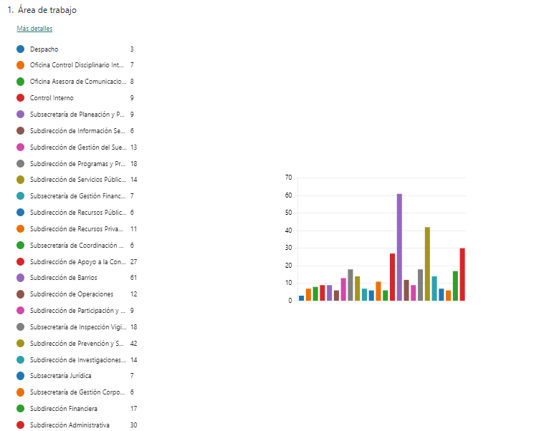
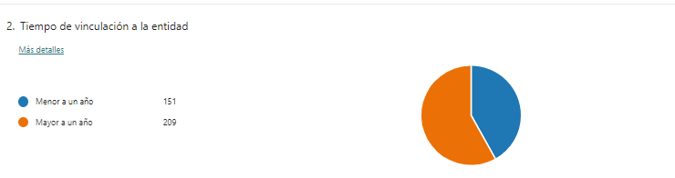
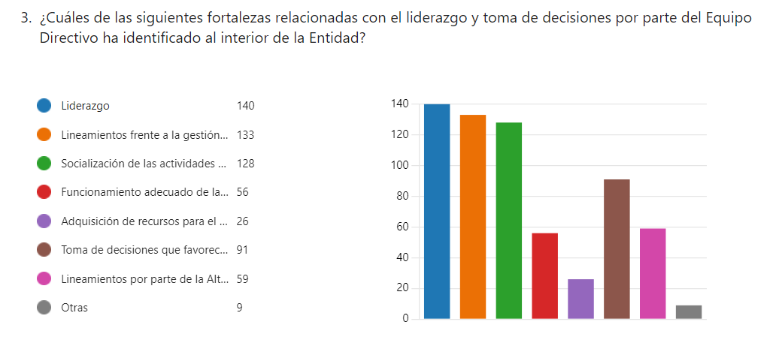
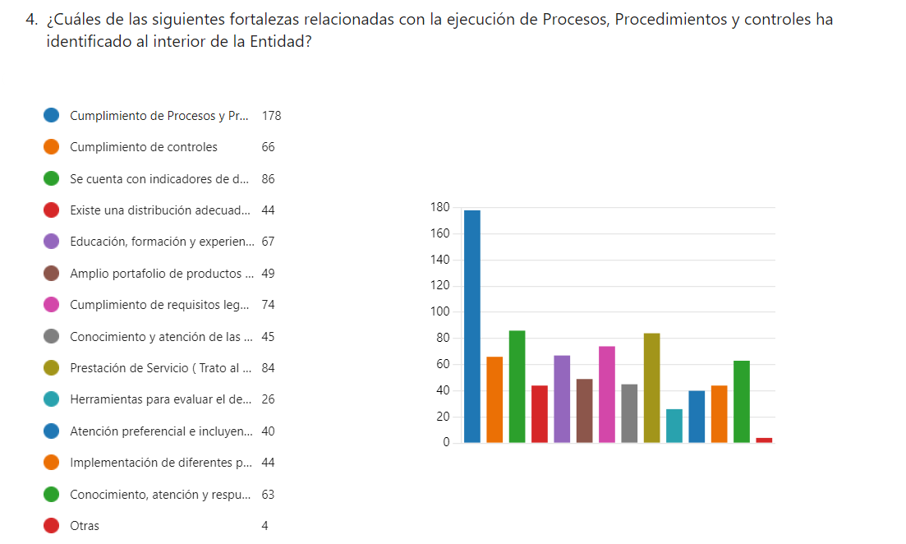

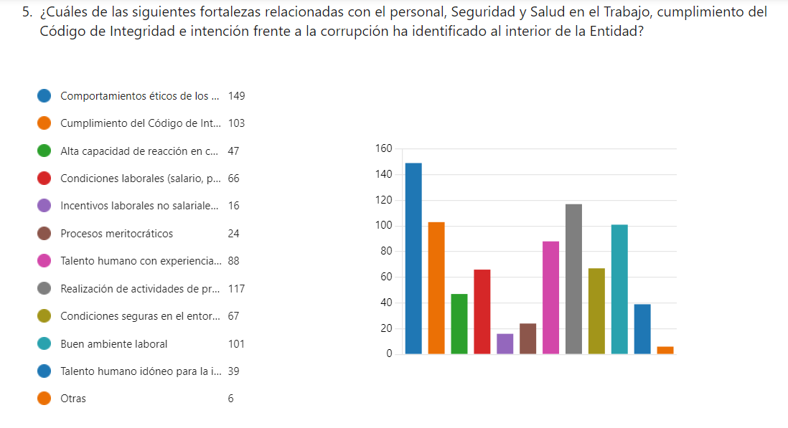
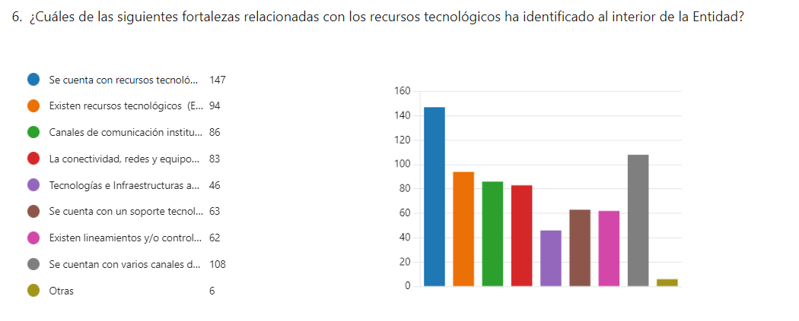
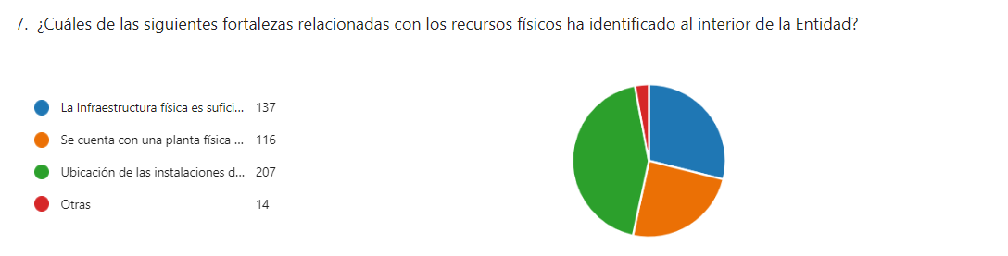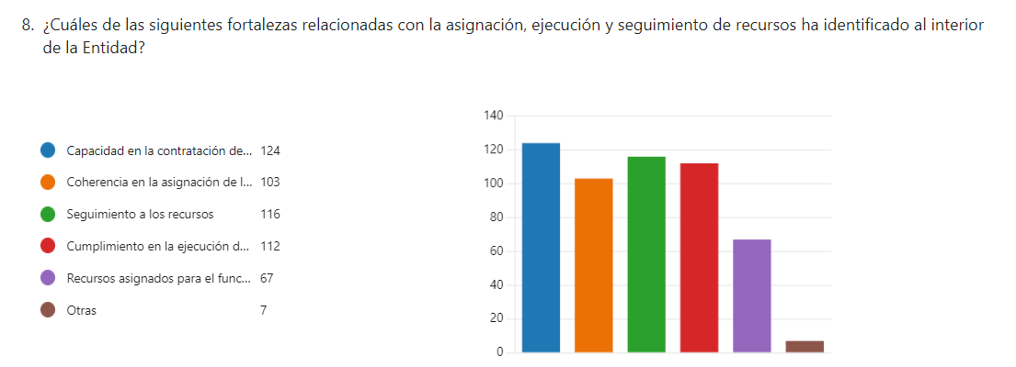
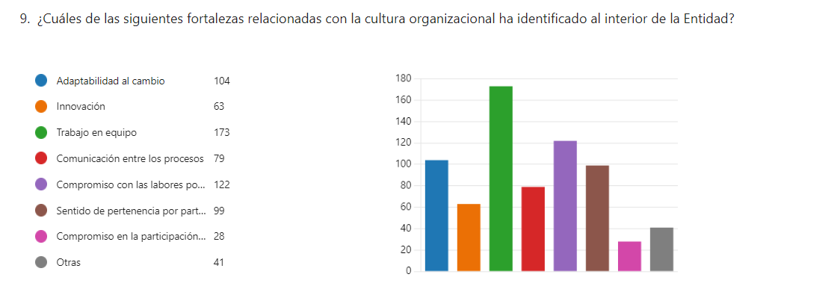
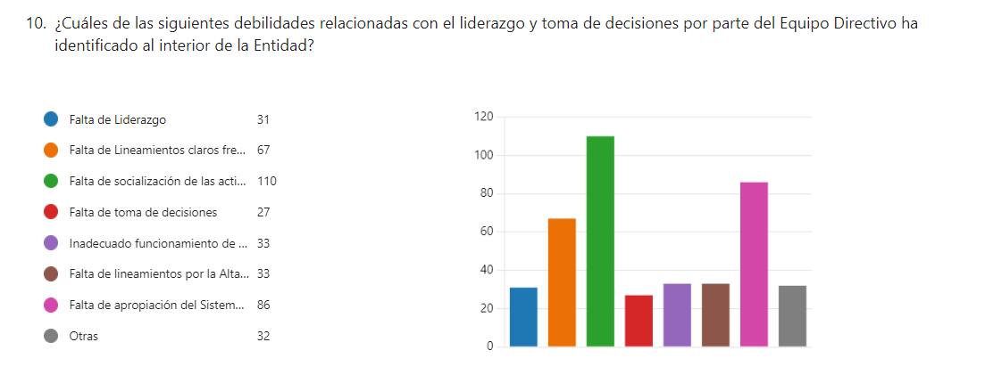
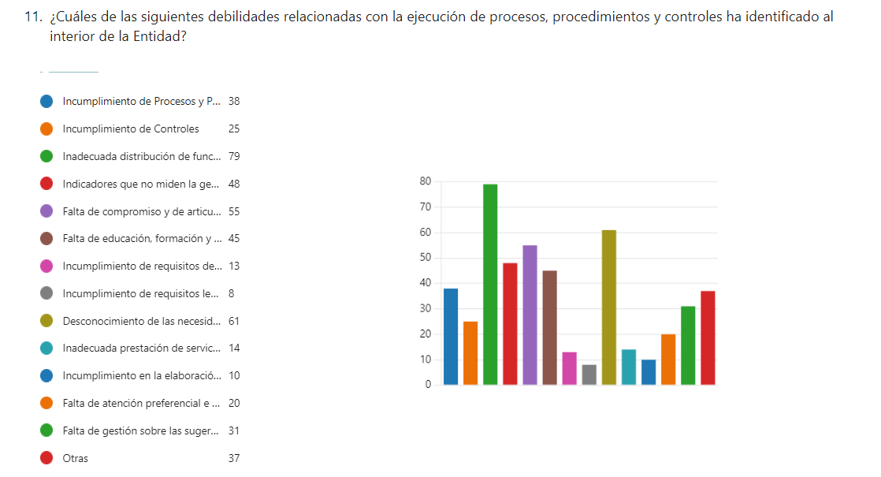
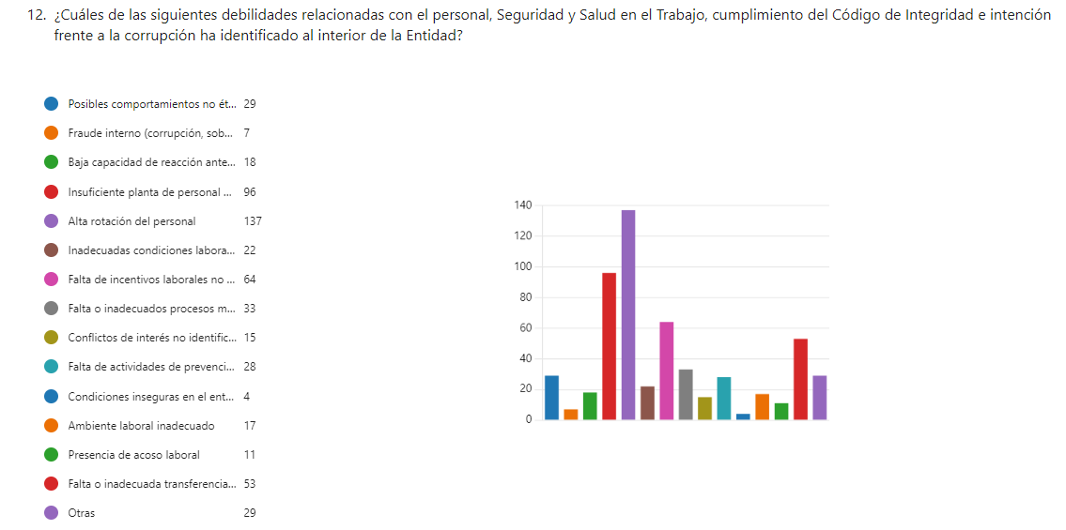

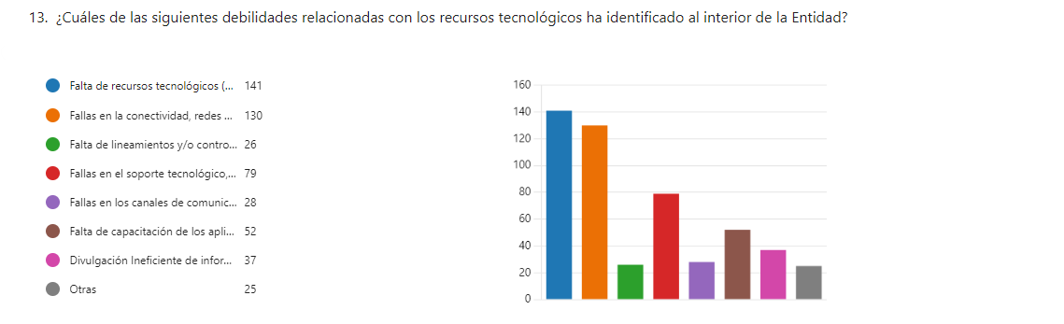
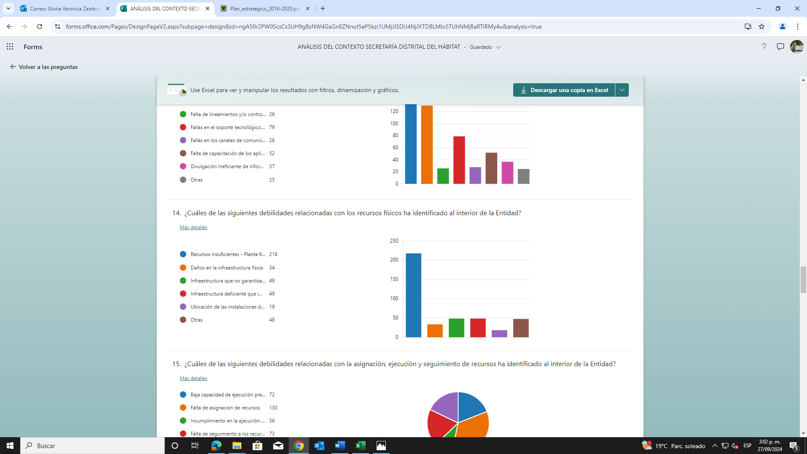
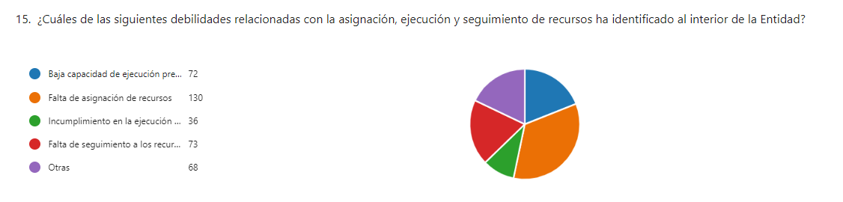
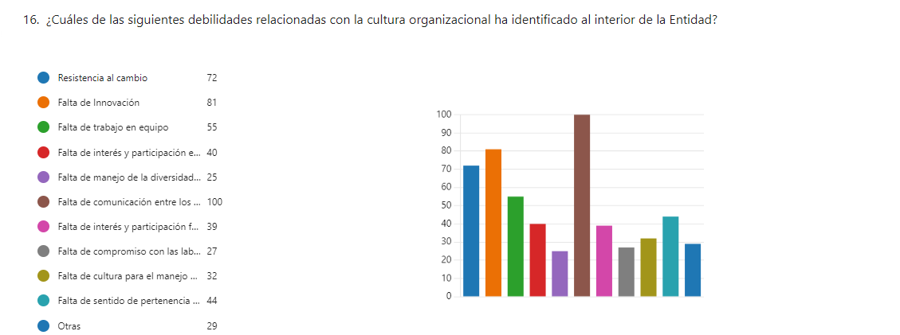
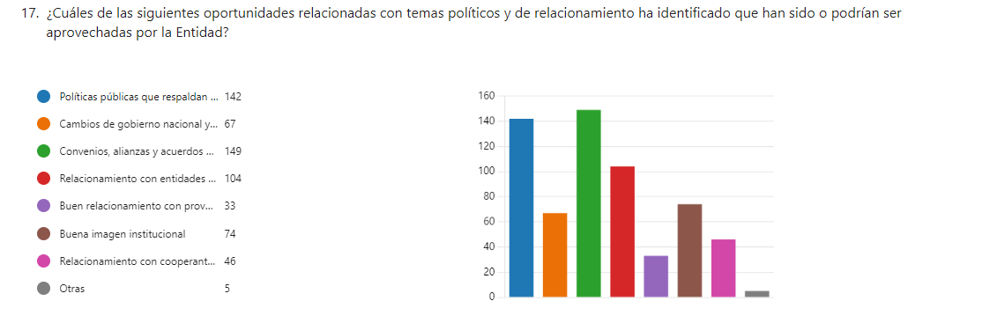
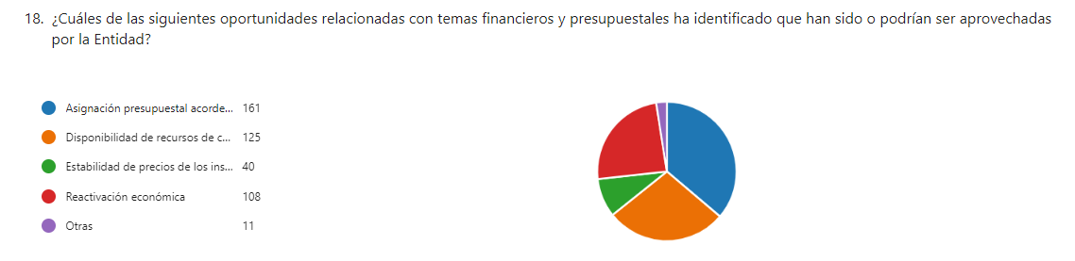
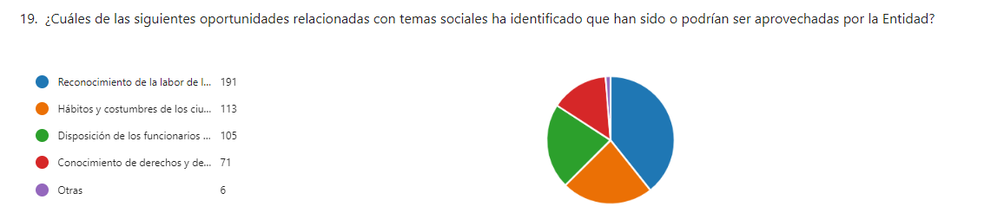
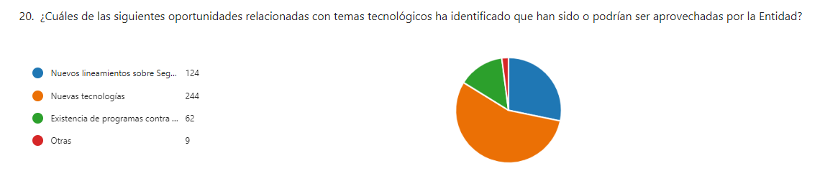
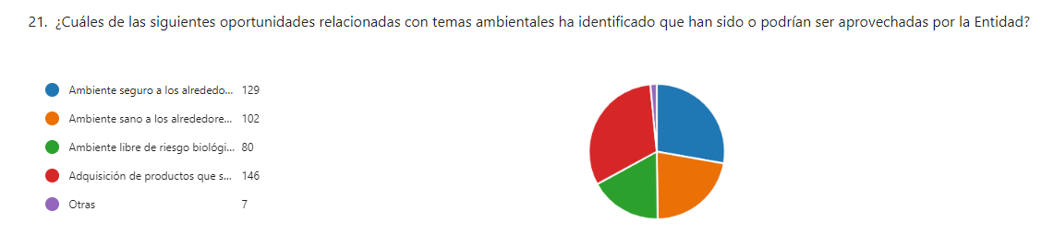
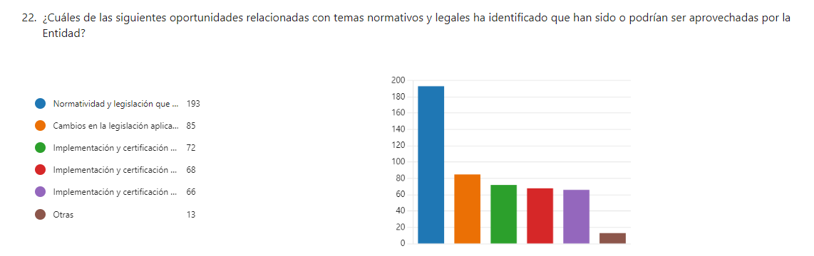
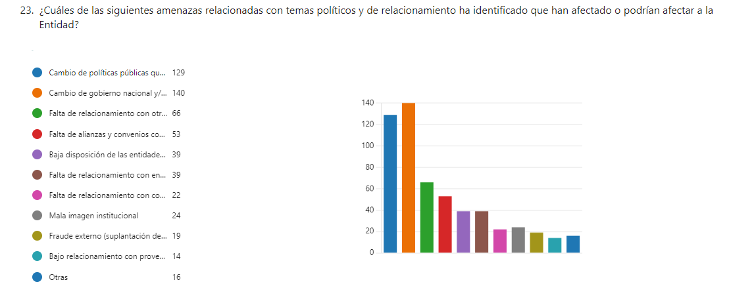
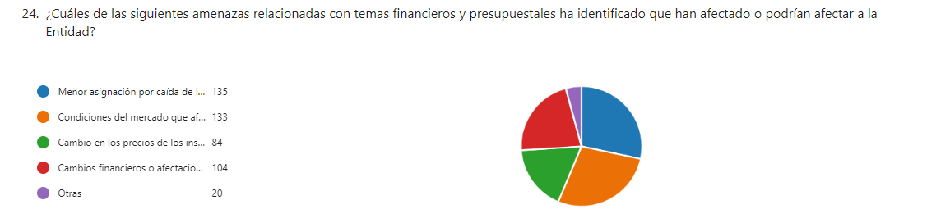
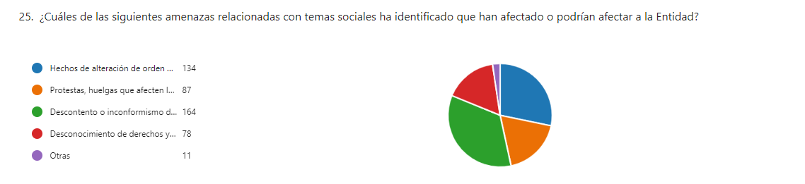
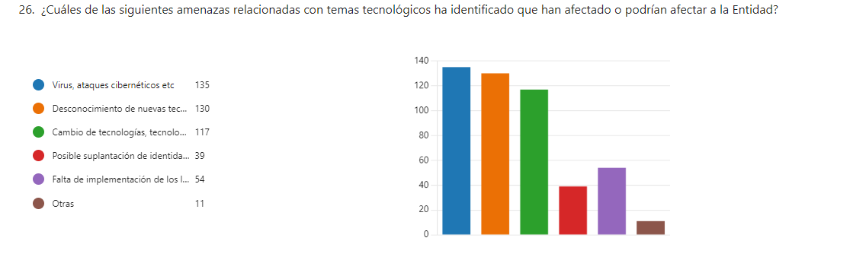
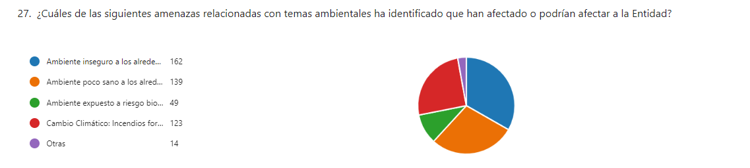
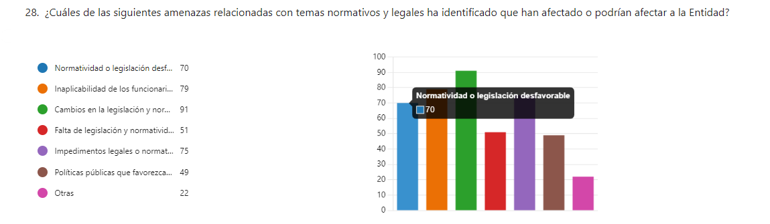

Acorde al análisis de los resultados, se tabularon los puntajes, estructurando así el DOFA institucional con las variables más relevantes del Contexto Interno y Externo, como parte de la información del Plan Estratégico 2024-2028.

Resultados Cuestionario Digital DOFA 2026 — 91 Respuestas

A continuación, se presentan los resultados del cuestionario digital aplicado a través de Microsoft Forms en el 2026, que constituyó la segunda fuente de información del análisis de contexto DOFA. El cuestionario contó con 91 respuestas de servidores públicos y contratistas de la SDHT.

Cada gráfico muestra la distribución de respuestas en escala de cinco niveles: Muy de acuerdo · De acuerdo · Neutral · En desacuerdo · Muy en desacuerdo.

La etiqueta de color en el extremo derecho identifica el cuadrante DOFA al que contribuye cada variable (verde = Fortaleza · rojo = Debilidad · azul = Oportunidad · morado = Amenaza). Los porcentajes ✓ Acuerdo / ○ Neutral / ✗ Desacuerdo se presentan como resumen estadístico.
Perfil de los encuestados
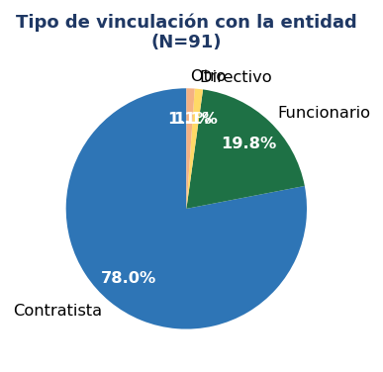
Gráfico 1. Tipo de vinculación con la entidad · No. 91 · Cuestionario digital DOFA 2026 (Microsoft Forms)
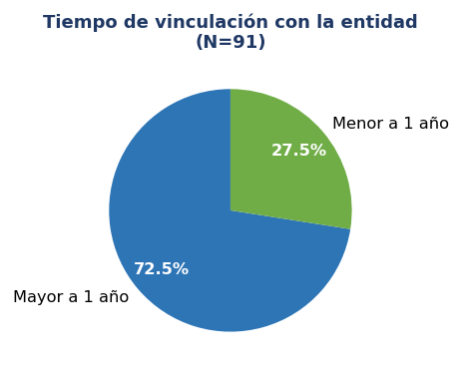
Gráfico 2. Tiempo de vinculación con la entidad · N=91 · Cuestionario digital DOFA 2026 (Microsoft Forms)
Variables internas — Fortalezas
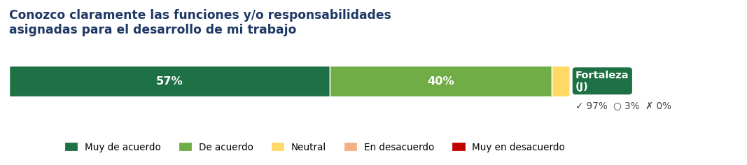
Gráfico 3. Conozco claramente las funciones y responsabilidades asignadas (Col. J) · N=91 · Cuestionario digital DOFA 2026 (Microsoft Forms)
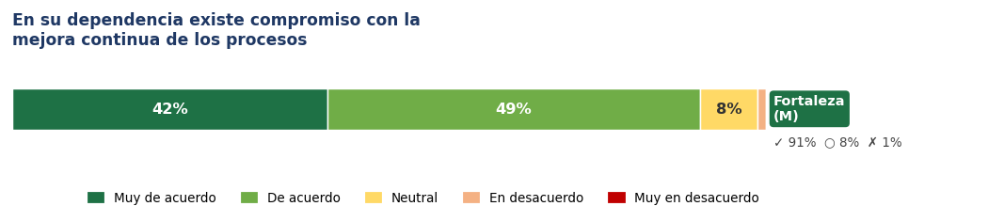
Gráfico 4. En mi dependencia existe compromiso con la mejora continua (Col. M) · N=91 · Cuestionario digital DOFA 2026 (Microsoft Forms)
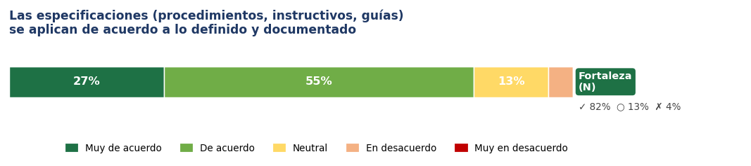
Gráfico 5. Las especificaciones de los procesos se aplican según lo documentado (Col. N) · N=91 · Cuestionario digital DOFA 2026 (Microsoft Forms)
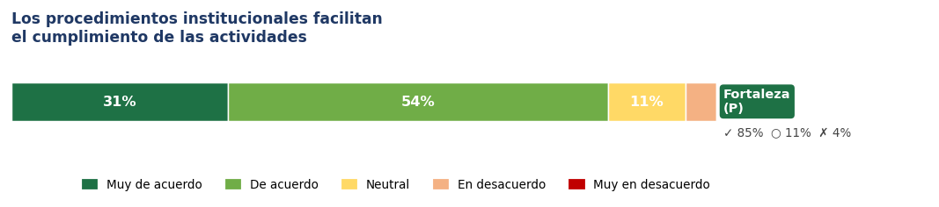
Gráfico 6. Los procedimientos facilitan el cumplimiento de actividades (Col. P) · N=91 · Cuestionario digital DOFA 2026 (Microsoft Forms)
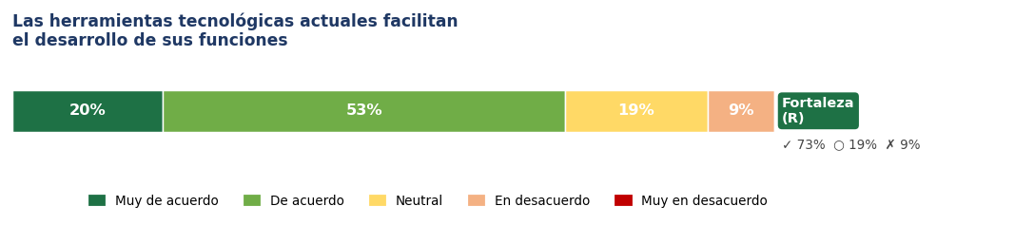
Gráfico 7. Las herramientas tecnológicas facilitan el desarrollo de mis funciones (Col. R) · N=91 · Cuestionario digital DOFA 2026 (Microsoft Forms)
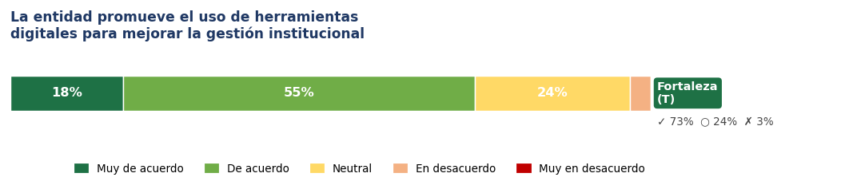
Gráfico 8. La entidad promueve el uso de herramientas digitales (Col. T) · N=91 · Cuestionario digital DOFA 2026 (Microsoft Forms)
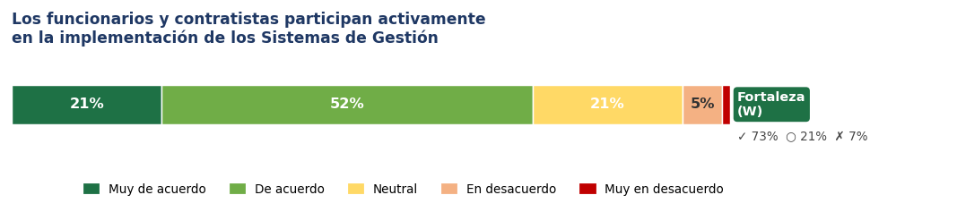
Gráfico 9. Los funcionarios y contratistas participan activamente en los SG (Col. W) · N=91 · Cuestionario digital DOFA 2026 (Microsoft Forms)
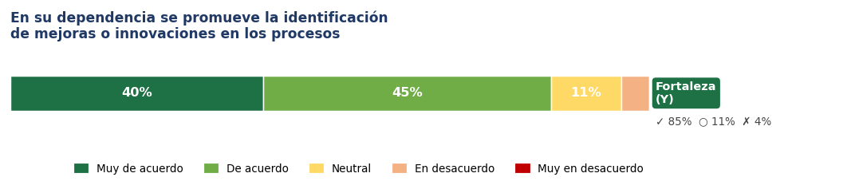
Gráfico 10. En mi dependencia se promueve la identificación de mejoras (Col. Y) · N=91 · Cuestionario digital DOFA 2026 (Microsoft Forms)
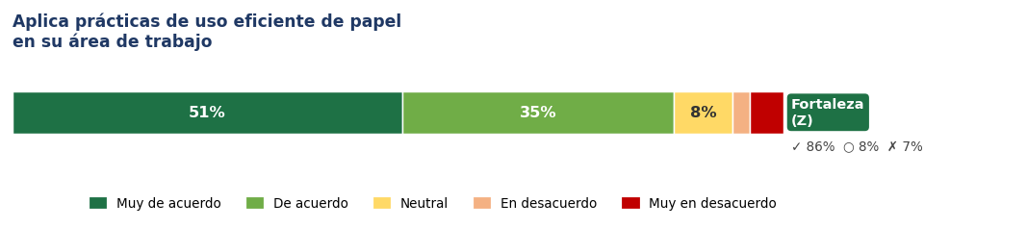
Gráfico 11. Aplico prácticas de uso eficiente de papel (Col. Z) · N=91 · Cuestionario digital DOFA 2026 (Microsoft Forms)
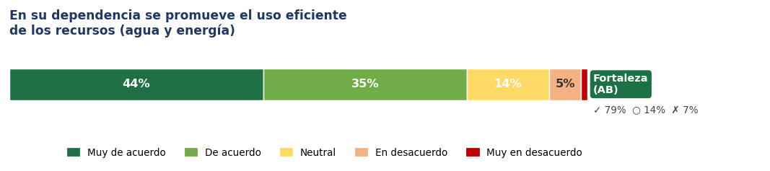
Gráfico 12. Se promueve el uso eficiente de recursos agua y energía (Col. AB) · N=91 · Cuestionario digital DOFA 2026 (Microsoft Forms)
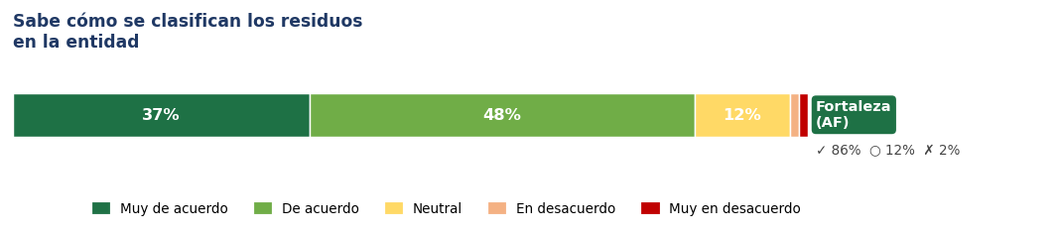
Gráfico 13. Sé cómo se clasifican los residuos en la entidad (Col. AF) · N=91 · Cuestionario digital DOFA 2026 (Microsoft Forms)

Variables internas — Debilidades
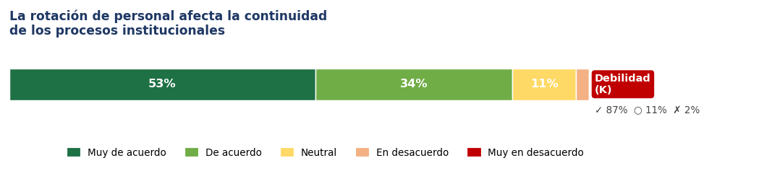
Gráfico 14. La rotación de personal afecta la continuidad de los procesos (Col. K) · N=91 · Cuestionario digital DOFA 2026 (Microsoft Forms)
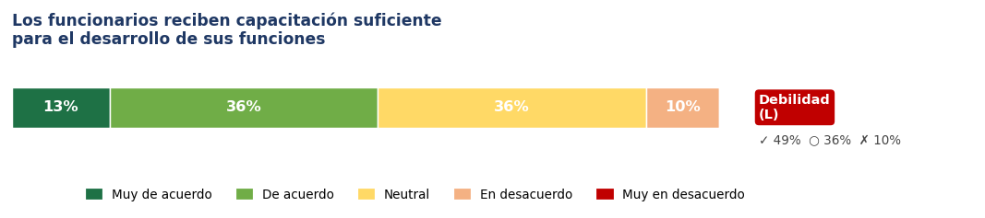
Gráfico 15. Los funcionarios reciben capacitación suficiente para sus funciones (Col. L) · N=91 · Cuestionario digital DOFA 2026 (Microsoft Forms)
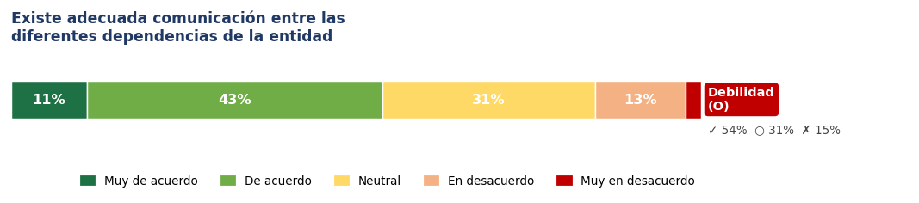
Gráfico 16. Existe adecuada comunicación entre las dependencias (Col. O) · N=91 · Cuestionario digital DOFA 2026 (Microsoft Forms)
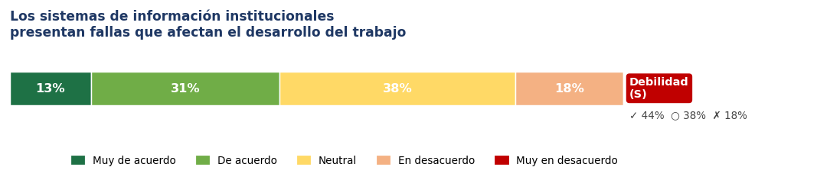
Gráfico 17. Los sistemas de información presentan fallas frecuentes (Col. S) · N=91 · Cuestionario digital DOFA 2026 (Microsoft Forms)
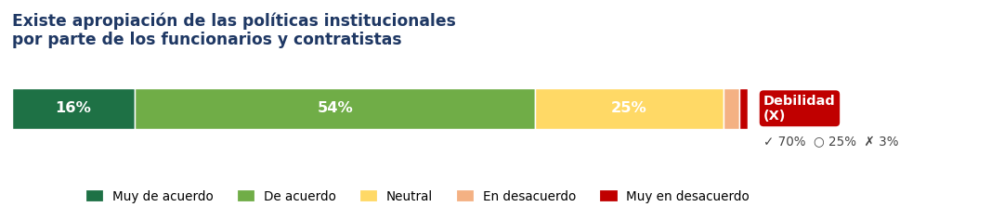
Gráfico 18. Existe apropiación de las políticas institucionales (Col. X) · N=91 · Cuestionario digital DOFA 2026 (Microsoft Forms)
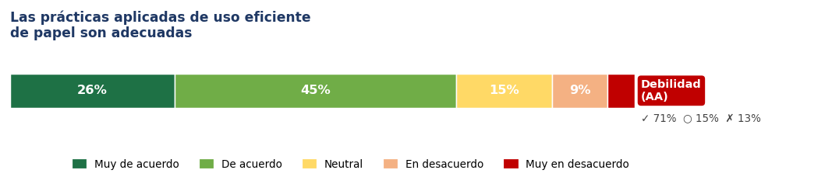
Gráfico 19. Las prácticas de uso eficiente de papel son adecuadas (Col. AA) · N=91 · Cuestionario digital DOFA 2026 (Microsoft Forms)
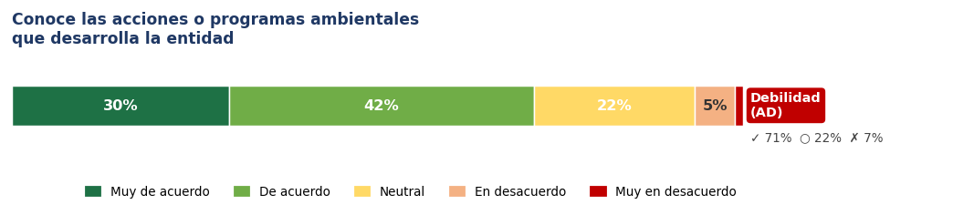
Gráfico 20. Conozco los programas ambientales que desarrolla la entidad (Col. AD) · N=91 · Cuestionario digital DOFA 2026 (Microsoft Forms)
Variables externas — Oportunidades y Amenazas
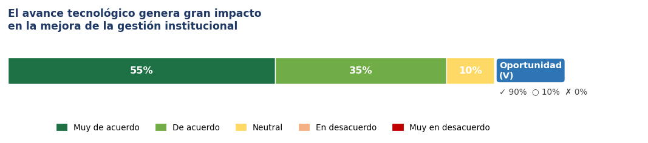
Gráfico 21. El avance tecnológico genera gran impacto en la mejora de la gestión (Col. V) · N=91 · Cuestionario digital DOFA 2026 (Microsoft Forms)
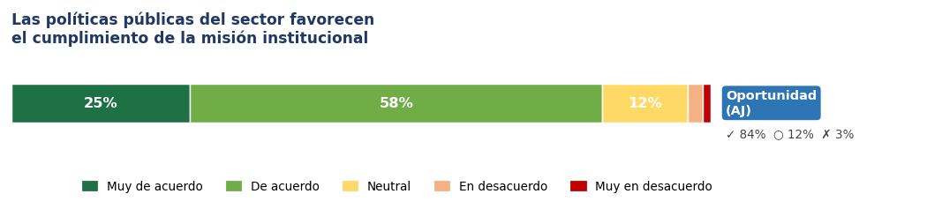
Gráfico 22. Las políticas públicas del sector favorecen el cumplimiento de la misión (Col. AJ) · N=91 · Cuestionario digital DOFA 2026 (Microsoft Forms)
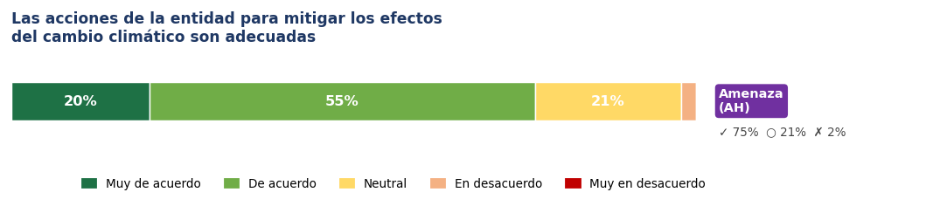
Gráfico 23. Las acciones para mitigar los efectos del cambio climático son adecuadas (Col. AH) · N=91 · Cuestionario digital DOFA 2026 (Microsoft Forms)
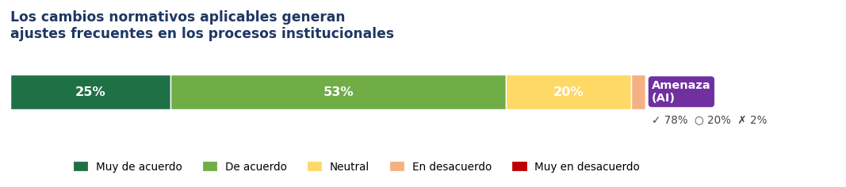
Gráfico 24. Los cambios normativos generan ajustes frecuentes en los procesos (Col. AI) · N=91 · Cuestionario digital DOFA 2026 (Microsoft Forms)

Contexto del SIG (componente Ambiental) 2026

Se presenta a continuación la tercera fuente de la triangulación metodológica DOFA 2026, elaborada por los profesionales del Sistema de Gestión Ambiental y de Calidad de la Oficina Asesora de Planeación, con base en el análisis del contexto organizacional (2024), bajo los requisitos de las normas ISO 9001:2015 e ISO 14001:2015 (cláusula 4, Comprensión de la organización y su contexto) y para la vigencia 2026.

CONTEXTO INTERNO | CONTEXTO EXTERNO
FORTALEZAS | OPORTUNIDADES
F1. Canales de comunicación institucionales para la divulgación de temas ambientales (correo institucional, carteleras, grupos de gestión). | O1. Disponibilidad de tecnologías amigables con el medio ambiente que permiten optimizar recursos y reducir impactos ambientales en los procesos de la entidad.
F2. Socialización de lineamientos ambientales (política ambiental, objetivos, metas) mediante jornadas de sensibilización y capacitación dirigidas a servidores y contratistas. | O2. Políticas públicas distritales y nacionales que favorecen la implementación y fortalecimiento del componente ambiental en las entidades del sector público.
F3. Sistemas de información adecuados (JSP7, MAPI) que permiten el seguimiento a indicadores ambientales, el registro de acciones correctivas y la trazabilidad de la gestión. | O3. Existencia de asociaciones de reciclaje con las que es posible establecer acuerdos de corresponsabilidad para la gestión integral de residuos sólidos aprovechables.
F4. Cumplimiento continuo de los indicadores de evaluación del desempeño ambiental, superando las metas establecidas y manteniendo la conformidad con los requisitos de la norma ISO 14001:2015. | O4. Programas de la Secretaría Distrital de Ambiente Acercar que ofrecen acompañamiento técnico gratuito en temas ambientales para entidades públicas y privadas de Bogotá.
F5. Certificación vigente en NTC ISO 14001:2015, que acredita la implementación efectiva del Sistema de Gestión Ambiental y el compromiso institucional con el mejoramiento continuo.
DEBILIDADES | AMENAZAS
D1. Baja conciencia de los colaboradores sobre los aspectos e impactos ambientales asociados a sus actividades, lo que limita la adopción de prácticas sostenibles en el día a día. | A1. Contaminación atmosférica en el entorno de la entidad (alertas amarillas por calidad del aire en la ciudad de Bogotá), que puede afectar el bienestar de los colaboradores.
D2. Poca cultura y compromiso ambiental real por parte de servidores y contratistas, evidenciada en la brecha entre la certificación ISO 14001 y las prácticas cotidianas observadas. | A2. Protestas, huelgas o movilizaciones sociales que afecten la realización de actividades del componente ambiental, especialmente las de campo e inspección territorial.
D3. Baja apropiación de roles y responsabilidades ambientales por parte de los colaboradores frente al Sistema de Gestión Ambiental, generando incumplimientos en la operación del SGA. | A3. Emisiones atmosféricas por condiciones del entorno inmediato (construcción de obras del metro y proximidad a vías principales de alto tráfico vehicular).
D4. Ausencia de personal técnico calificado y suficiente para el apoyo en la ejecución de proyectos ambientales de los procesos misionales de la entidad.
Fuente: elaboración propia, actualización factores DOFA 2026 con enfoque ambiental

Elaboró | Revisó | Aprobó
Nombre: Adriana Elizabeth Granados Zapata | Nombre: Gladys Bojaca Buche | Miembros Comité Institucional de Gestión y Desempeño, Sesión Extraordinaria No.004 del 16 de junio de 2026
Contratista – No. 518 - 2026  Oficina Asesora de Planeación | Cargo: Contratista – No. 184 - 2026  Oficina Asesora de Planeación
Nombre: Karen Rocio Rueda Reyes | Nombre: Lady Caterine Suarez Arias
Contratista – No. 600 – 2026 Oficina Asesora de Planeación | Contratista – No. 187 – 2026 Oficina Asesora de Planeación
 | Nombre: Jorge Elíecer Velasquez Perilla
Cargo: Contratista – No. 58 - 2026
Oficina Asesora de Planeación

La escala Likert es un instrumento de medición que permite expresar el grado de acuerdo o desacuerdo frente a una afirmación, mediante cinco niveles: Muy de acuerdo — De acuerdo — Neutral — En desacuerdo — Muy en desacuerdo.

